Министерство образования и молодежной политики Свердловской области

ГАПОУ СО «Екатеринбургский колледж транспортного строительства»

Основы проектирования баз данных

Отчет по практической работе

на тему: Проектирование базы данных «Бюро по трудоустройству»

Выполнил: Порядин Андрей

Группа: ПР-22

Преподаватель: С.И. Овчинникова

2023

# ПРИМЕР ВЫПОЛНЕНИЯ РАБОТЫ

Рассмотрим пример проектирования базы данных в среде СУБД MySql.

Описание предметной области.

В данном проекте выполняется разработка реляционной базы данных для информационной системы «Авторемонтные мастерские».

Постановка задачи.

6. Бюро по трудоустройству

*Описание предметной области*

Вы работаете в бюро по трудоустройству. Вашей задачей является отслеживание финансовой стороны работы компании. Деятельность бюро организована следующим образом: бюро готово искать работников для различных работодателей и вакансии для ищущих работу специалистов различного профиля. При обращении к вам клиента-работодателя его стандартные данные (название, вид деятельности, адрес, телефон) фиксируются в базе данных. При обращении к вам клиента-соискателя его стандартные данные (фамилия, имя, отчество, квалификация, профессия, иные данные) также фиксируются в базе данных. По каждому факту удовлетворения интересов обеих сторон составляется документ. В документе указываются соискатель, работодатель, должность и комиссионные (доход бюро).

После анализа предметной области мы выделили 4 сущности: «РАБОТОДАТЕЛИ», «ВАКАНСИИ», «ДОКУМЕНТЫ» », «СОИСКАТЕЛИ», Следующим шагом определим атрибуты всех сущностей и выделим ключевые атрибуты (рис. 1).

|  |  |  |  |
| --- | --- | --- | --- |
| РАБОТОДАТЕЛИ | ВАКАНСИИ | ДОКУМЕНТЫ | СОИСКАТЕЛИ |
|  |  |  |  |

1. Разработка базы данных

*4.1. Создание таблиц*

На основании реляционной модели данных необходимо создать 4 таблиц Создадим таблицы в режиме конструктора, для этого на вкладке ленты «Создание» выберем пункт «Конструктор таблиц». Каждой таблице назначим ключевое поле (рис. 4).

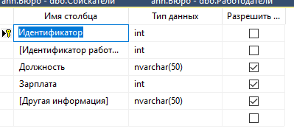

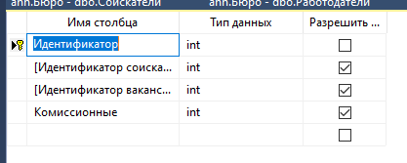

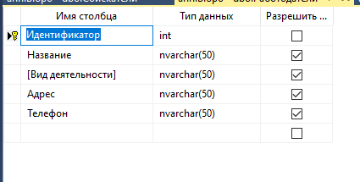

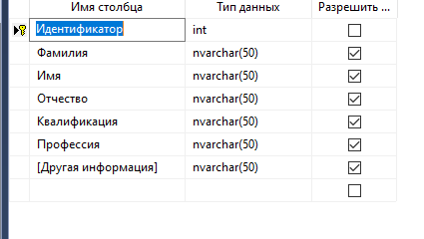

После создания ключевых полей можно приступить к созданию связей. Создадим связи между таблицами, выполнив команду: вкладка ленты Работа с базами данных – Схема данных.

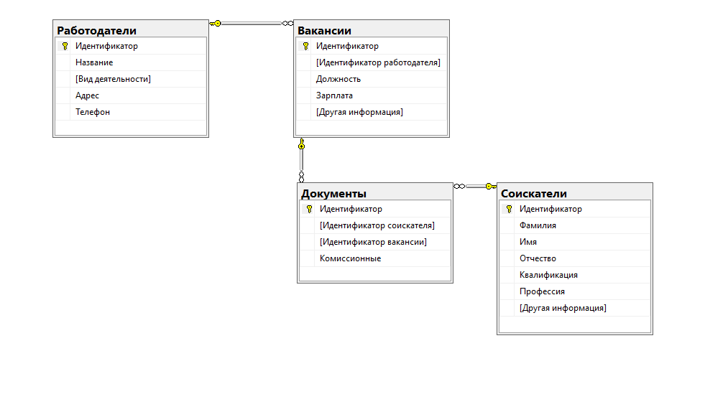

Заполним таблицы данными.

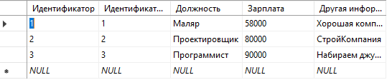

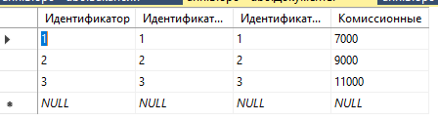

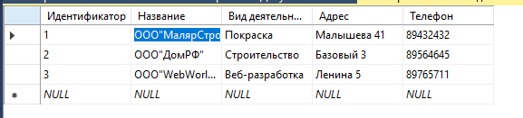

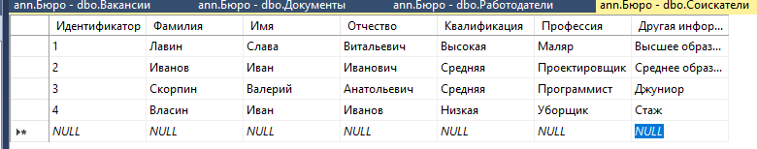

*4.2. Создание запросов*

1.Запрос на поиск из соискателей программистов

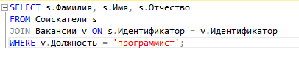

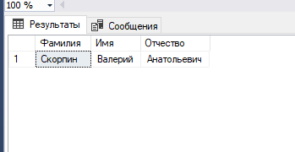

2.Показывает информацию о соискателях которые претендуют на вакансию с должностью программист и зарплатой более 50000

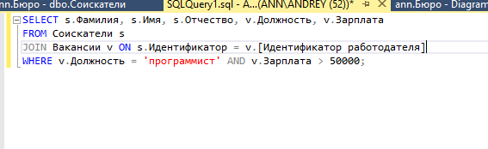

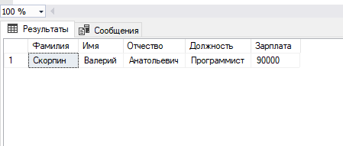

3.

который выводит информацию о соискателях, претендующих на вакансии с высокой зарплатой, вместе с контактной информацией работодателя:

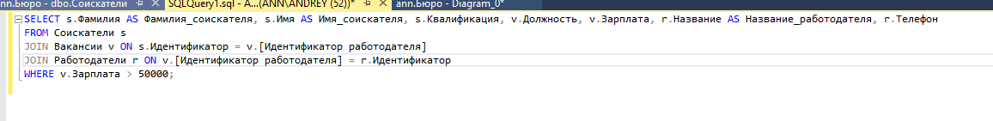

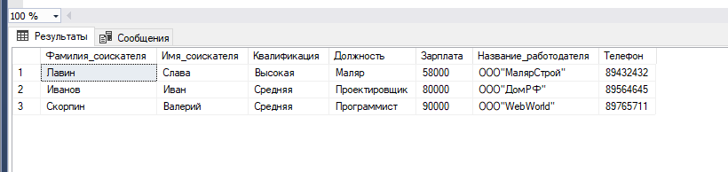

4. Запрос который объединяет все четыре таблицы и выводит информацию о соискателях, работодателях и связанных с ними вакансиях, а также информацию о документах:

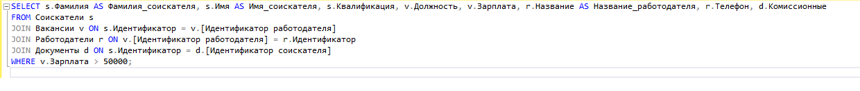

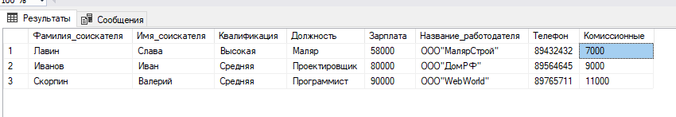

5.Этот запрос выберет всех соискателей, у которых квалификация указана как "Средняя" или "Высокая".

